

Aprender GIMP con ejemplos - 10 - Eliminar imperfecciones

Índice de contenido
9. Eliminar imperfecciones 5
9.1.Herramienta de clonado 5
9.2.Herramienta de saneado 8

Eliminar imperfecciones

Herramienta de clonado
La herramienta de clonado es una de las más utilizadas en Gimp y proporciona resultados muy llamativos.
Se utiliza frecuentemente para corregir imperfecciones de la imagen eliminando elementos no deseados, aunque también permite la inclusión de otros elementos presentes en la propia imagen o, incluso procedentes de otra ilustración.
El fundamento de esta herramienta es muy sencillo de entender. Consiste básicamente en rellenar con un pincel áreas de la imagen con píxeles procedentes de otra zona o de otra imagen.
Veamos un sencillo ejemplo de uso de esta herramienta para eliminar elementos no deseados en una imagen. Tenemos una imagen de Sierra Nevada, pero no hemos podido evitar el tendido eléctrico, así que se lo vamos a quitar con la herramienta de clonación.
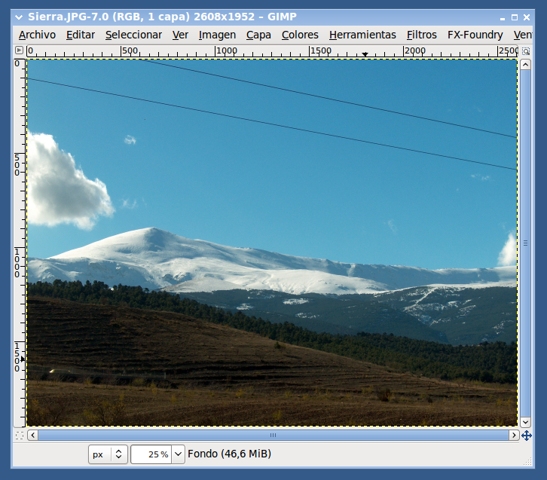
Observamos que el azul del cielo no presenta un tono uniforme, sino que se trata de un suave degradado desde un tono claro hasta otro más oscuro en la parte superior de la imagen. Esta circunstancia impide que podamos pintar directamente sobre la imagen para eliminar los cables.
Lo primero que tenemos que hacer es acercarnos mediante el zoom. Esto se consigue apretando la tecla CONTROL del teclado y a la vez haciendo girar la rueda del ratón. También podemos hacer zoom pinchando el icono de la lupa  y acto seguido ir pinchando la imagen donde queramos acercarnos
Luego pulsamos sobre la herramienta de clonado y elegimos un pincel difuminado con un tamaño adecuado.
Hacemos clic en una zona “limpia” del cielo mientras mantenemos pulsada la tecla CONTROL para definir el origen, es decir, el lugar desde donde la herramienta leerá los píxeles para clonar. Nos situamos sobre el cable a la misma altura que hemos definido el origen, para conseguir el mismo tono de azul y comenzamos a pintar, borrando así los cables.
Observamos cómo una cruz nos indica en todo momento el origen de los píxeles con los que estamos dibujando.
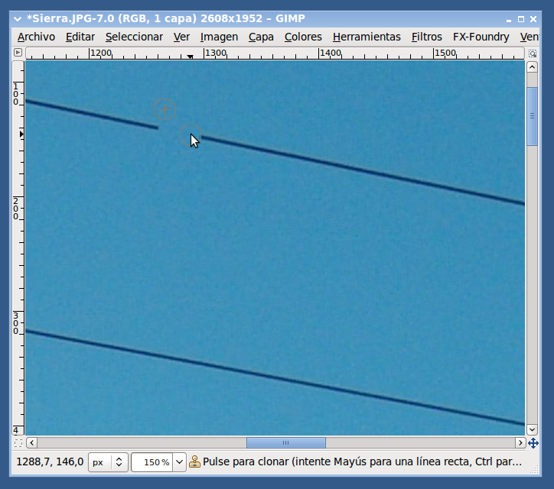
Con un poco de paciencia, el resultado es el siguiente:
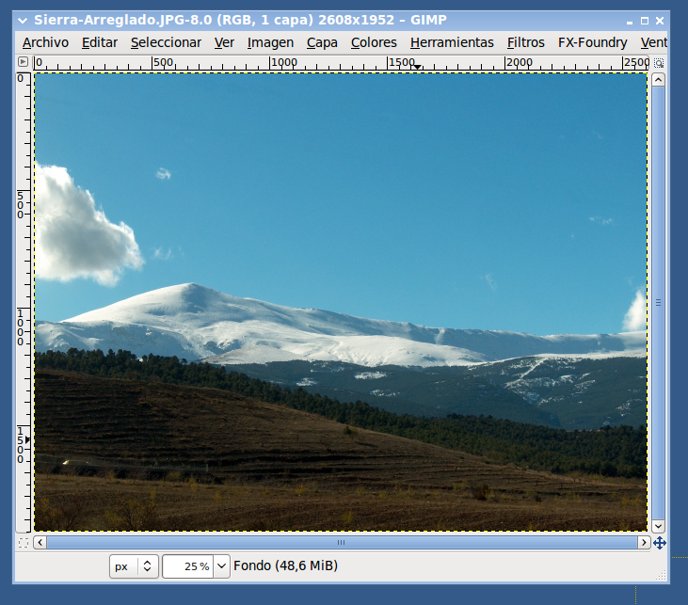
Veamos como quedaría comparando el antes y el después:
ANTES:

DESPUÉS:


Herramienta de saneado
La herramienta de saneado  es similar a la de clonado  con la diferencia que no copia desde el origen sino que sólo coge ciertos valores del origen, y en el destino iguala los píxeles.
Veamos como podemos quitar las arrugas de la siguiente modelo:
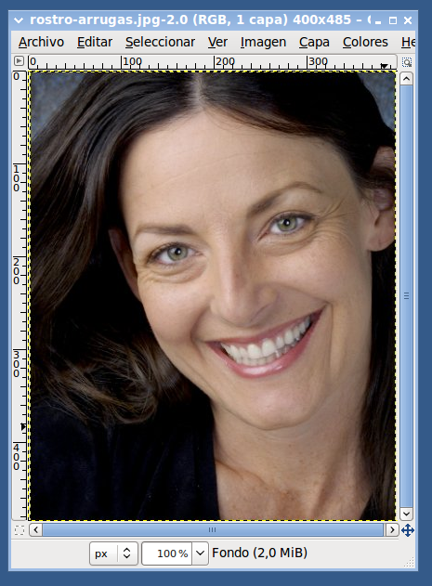
Lo primero que tenemos que hacer es acercarnos a la zona de arrugas mediante el zoom y luego pulsar sobre la herramienta de saneado y elegir un pincel difuminado con un tamaño adecuado.
La herramienta de saneado funciona de modo similar que la herramienta de clonado: primero seleccionamos una zona “sana”“ haciendo clic en ella mientras mantenemos pulsada la tecla CONTROL, luego haremos clic en la zona a “sanear“ y pintaremos en ella como si de un pincel se tratara.

Observamos cómo una cruz nos indica en todo momento el origen de los píxeles.
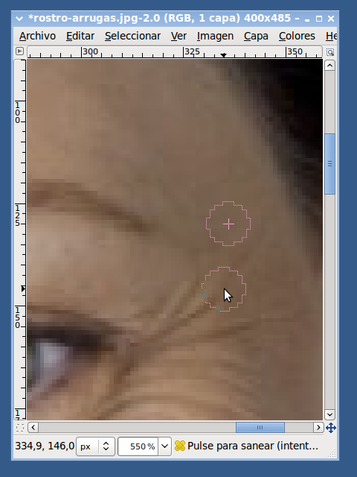
Con un poco de paciencia, el resultado es el siguiente:
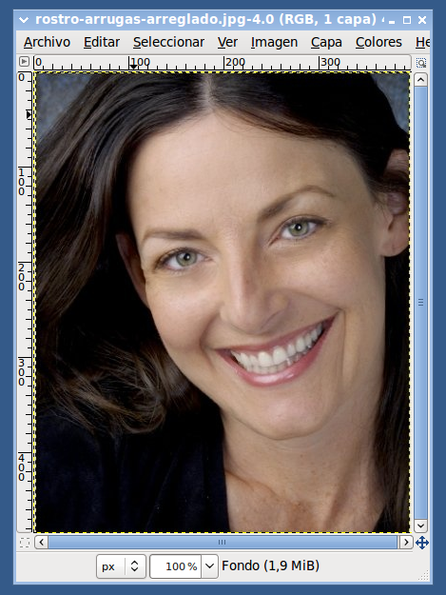
Veamos como quedaría comparando el antes y el después:
ANTES:

DESPUÉS:


